Creative Innovation and Technology

ИНСТРУКЦИЯ ПО ЭКСПЛУАТАЦИИ
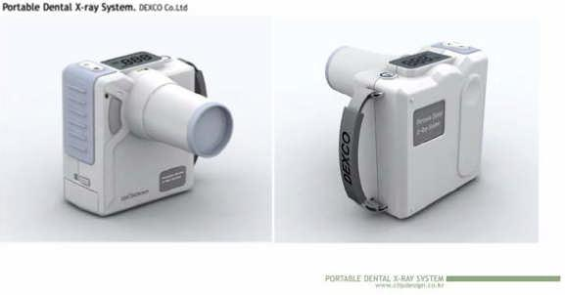

Портативный стоматологический рентген-аппарат


ВВЕДЕНИЕ

Благодарим Вас за выбор лучшего в своем классе портативного дентального рентген - аппарата «DX-3000» от компании «DEXCOVIN, Ltd.» (Корея)

Пожалуйста, внимательно прочитайте настоящую инструкцию по эксплуатации до того, как Вы начнете использовать в своей работе портативный дентальный рентген - аппарат«DX-3000».

Настоящая инструкция подробно описывает технические параметры прибора с тем, чтобы Вы могли понять принципы его работы.

ОТЛИЧИТЕЛЬНЫЕОСОБЕННОСТИ

- самый легкий и компактный портативный рентген – аппарат в мире

(вес нетто– 1,5 кг.)

- микропроцессорное управление параметрами съемки

- высокочастотный генератор инверторного типа

- более300 снимков на одном заряде аккумулятора

- работа, как с пленкой, так и с цифровыми приемниками изображения (радиовизиографами)

- однозарядное устройство и два аккумулятора в комплекте

- использование в рентгенодиагностике мало дозовой технологии

- не требует специального монтажа и настройки оборудования

Creative Innovation and Technology
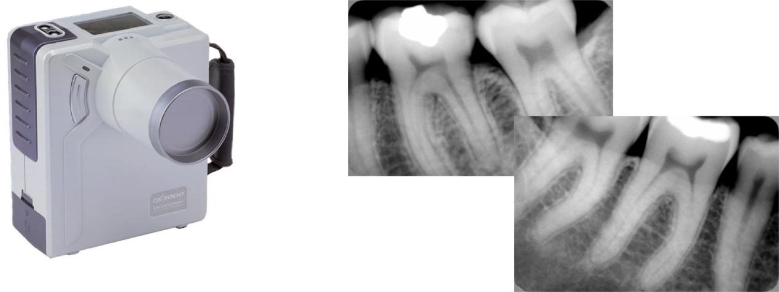

СОДЕРЖАНИЕ

- Предварительная информация

- Правила безопасности при эксплуатации 2.1 Меры предосторожности

2.2 Рекомендации

2.3 Проверка готовности к работе

- Особенности продукта

- Спецификация

- Комплектация

- Описание аппарата

6.1 Внешний вид и функциональные клавиши

6.2 ЖК-дисплей и его функции

6.3 Функциональные клавиши и их назначение

6.4 Пульт дистанционного управления

6.5 Аккумуляторные батареи (замена и зарядка)

- Порядок работы

7.1 Включение и выключение аппарата

7.2 Установка и контроль времени экспозиции

7.3 Рекомендуемые параметры экспозиции для различных групп зубов(таблица)

7.4 Съемка

7.5 Внутренние настройки аппарата (меню «Set Up»)

7.6 Замена и зарядка аккумуляторных батарей

- Обслуживание и хранение аппарата

- Возникающие проблемы и пути их решения

- Гарантия и гарантийное обслуживание

- Техническая поддержка
- ПРЕДВАРИТЕЛЬНАЯ ИНФОРМАЦИЯ

Благодарим Вас за выбор портативного стоматологического рентген -аппарата «DX-3000». Данный аппарат может использоваться не только для работы с рентгеновской пленкой, но и с различными видами радио визио графических систем (цифровыми сенсорами). При использовании данного аппарата руководствуйтесь, пожалуйста, следующими рекомендациями:

- настоящий рентген-аппарат должен использоваться только и исключительно по своему прямому назначению, т.е. для интра оральной рентгенодиагностики.

- настоящий рентген-аппарат имеет один из самых невысоких показателей лучевой нагрузки из всех аппаратов данного класса.

Однако в своей практике ВЫ ОБЯЗАНЫ ИСПОЛЬЗОВАТЬ СРЕДСТВА ИНДИВИДУАЛЬНОЙ ЗАЩИТЫ!

- В целях корректной эксплуатации настоящего рентген – аппарата к работе с ним должен иметь допуск только уполномоченный и квалифицированный персонал, предварительно ознакомленный с настоящей инструкцией по эксплуатации.

- ПРАВИЛА БЕЗОПАСНОСТИ ПРИ ЭКСПЛУАТАЦИИ

Предупреждающие знаки, встречающиеся в данном руководстве, предназначены для того, чтобы обеспечить корректную работу настоящего изделия, а также для предотвращения нанесения ущерба для здоровья персонала допущенного к работе с ним.

Всегда обращайте внимание на рекомендации по безопасной эксплуатации аппарата:

 - Данный знак указывает на серьезное нарушение правил эксплуатации изделия, способного повлечь за собой значительный ущерб для здоровья или даже смерть пользователя!


- Данный знак указывает на некорректную работу аппарата,

способную повлечь за собой ущерб для здоровья отдельных органов человека.

- Данный знак предполагает указания, следовать которым рекомендуется пользователю в той или иной ситуации для соблюдения правил и эксплуатации данного изделия
2.1 МЕРЫ ПРЕДОСТОРОЖНОСТИ

А) При эксплуатации аппарата

- не превышайте без необходимости время экспозиции при съемке во избежание увеличения радиационной нагрузки

- допускайте к работе с аппаратом только квалифицированных специалистов
- в случае возникновения любых нештатных ситуаций,

немедленно прекратите работу с аппаратом

- не решайте самостоятельно проблемы, возникающие с аппаратом, всегда обращайтесь к авторизованному дилеру Вашего региона

- не используйте аппарат в помещениях, где присутствуют следующие факторы:
  - наличие химически –активных веществ

  - наличие взрывчаты хвеществ

  - повышенная влажность

  - прямые солнечные лучи

  - недостаточная вентиляция

  - наличие пыли

- рекомендуемые значения температуры и влажности для нормальной работы аппарата:

  - ХРАНЕНИЕ:
    - температура– 5⁰С
    - влажность20 – 70 % RH

ЭКСПЛУАТАЦИЯ:

- температура– 10⁰ – 35⁰С
- влажность– 30 – 85% RH

ОПТИМАЛЬНЫЕ УСЛОВИЯ:

- температура17⁰ – 25⁰С
- влажность40 – 60% RH

Б) При хранении (консервации) аппарата

- не хранить аппарат в помещениях, где присутствует один или несколько факторов, не рекомендуемых для его эксплуатации

- аккумуляторные батареи не оставляйте надолго внутри аппарата если не используете его. Храните их отдельно.
2.2 РЕКОМЕНДАЦИИ

- избегайте физических повреждений аппарата (тряска, удары,

давление, падение и т.д.)

- избегайте натяжки шнура зарядного устройства аппарата

- не позволяйте пациентам держать аппарат в руках или прикасаться к нему

2.3 ПРОВЕРКА ГОТОВНОСТИ К РАБОТЕ

- перед началом работы аппарата убедитесь в том, что аккумуляторная батарея заряжена

- используйте аппарат только по его прямому назначению

- для зарядки аккумуляторных батарей используйте только оригинальное зарядное устройство

- старайтесь избегать контакта аппарата с металлическими предметами

- ОСОБЕННОСТИ ПРОДУКТА

Наименование оборудования: портативный рентген – аппарат

Модель: DX – 3000

Аппарат работает только от оригинальной аккумуляторной батареи

Информация ЖК – дисплея аппарата:

- Индикация режимов«Ребенок» - «Взрослый»

- Индикация режимов«Пленка» - «Радио визиограф»

- Индикация времени экспозиции

- Индикация уровня заряда аккумуляторной батареи

- Индикация групп зубов (резцы, клыки, моляры, премоляры)

Установки пользователя:

- Выбор режима«Ребенок» - «Взрослый»
- Установка времени экспозиции

- Выбор режима«Пленка» - «Радиовизиограф»

- Три варианта времени экспозиции для каждой группы зубов
- СПЕЦИФИКАЦИЯ

Наименование оборудования: портативный рентген – аппарат

- Классификационный номер– А11 080

- Тип: класс Б (MDD 93/42/EEC)

- Рабочее напряжение– 60 кВ (фиксированное)

- Анодный ток– 1 мА

- Фокусное пятно– 0,8 мм

- Система охлаждения– масляная

- Общая фильтрация– 1,5 мм Al

- Угол расхождения лучей– 20⁰

- Диапазон выдержек: 0,05 – 1,35 сек.

- Фокусное расстояние– 10 см.

- Диаметр коллиматора– 5 см

- Габариты: 139х163х66,5 мм

- Вес аппарата: 1500 гр. (без батареи), 1800 гр. (с батареей)

Наименование оборудования: аккумуляторная батарея

- тип: литиевый (полимерный)

При зарядке: Ток– 1 мА Напряжение– 16,8 V DC Температура 0⁰ – 40⁰С
При работе

Максимальный ток– 10 мА

Диапазон напряжения– 12 – 16,8 V

Температурный диапазон – 20⁰ – 60⁰С

Наименование оборудования: зарядное устройство

- Модель: JBL910A - 1600

- Входное напряжение– 100 – 250 V AC

- Напряжение на выходе– 16,8 V DC

- ток– 1 мА

ПАРАМЕТРЫ РЕНТГЕН – АППАРАТА
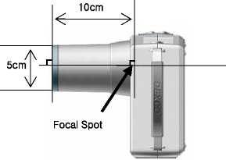

FOCAL SPOT – ФОКУСНОЕПЯТНО
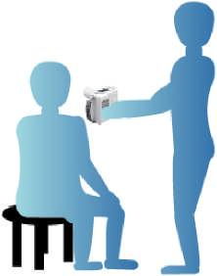

ПОЖАЛУЙСТА, ИСПОЛЬЗУЙТЕ АППАРАТ ТАК, КАК УКАЗАНО НА ИЗОБРАЖЕНИИ

- КОМПЛЕКТАЦИЯ

Портативный стоматологический рентген-аппарат «Dexcowin»

Состоит из следующих составляющих:

- Генератор рентгеновского излучения вч типа«DX-3000» - 1 шт.

- аккумуляторнаябатареятипаJBL910A – 1600 – 2 шт.

- зарядное устройство– 1 шт.

- инструкция по эксплуатации и тех. Паспорт (наCD) – 1 шт.

- регистрационные документы – 1 комплект

- чемодан – 1 шт.

- проводной пульт ДУ (опционально) – 1 шт.

- защитный экран (опционально) – 1 шт.

  - настенный кронштейн(опционально) – 1 шт.
- ОПИСАНИЕ АППАРАТА

6.1. ВНЕШ НИЙ ВИД И ФУНКЦИОНАЛЬНЫЕКЛАВИШ И
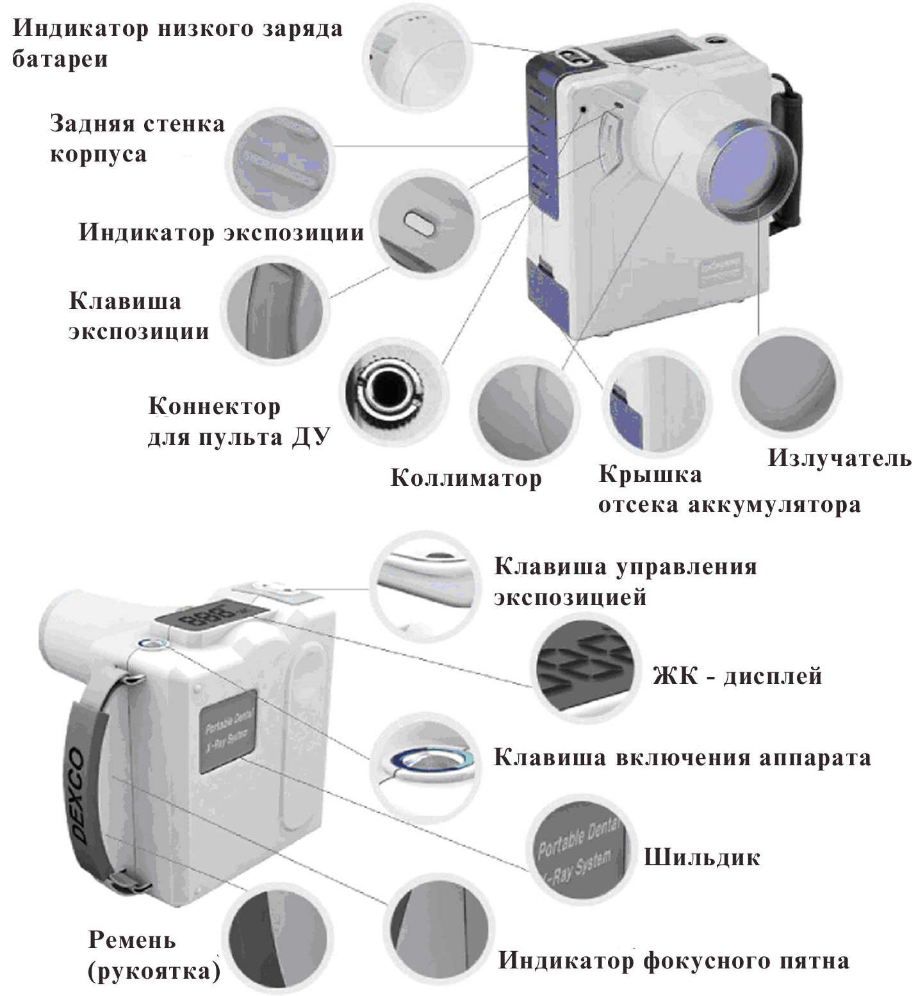

Внешний вид рентген – аппарата и его комплектация может меняться без уведомления конечных пользователей данного продукта!

6.2 ЖК-ДИСПЛЕЙ И ЕГО ФУНКЦИИ
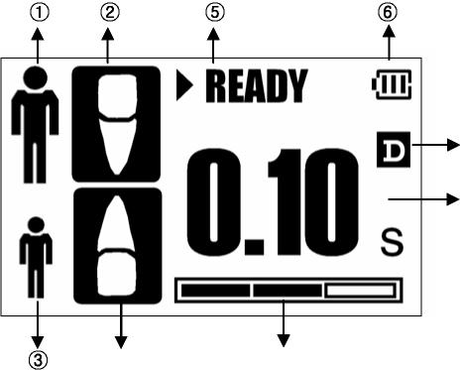

- – режим съемки «ВЗРОСЛЫЙ»

- – группа зубов

- – режим съемки «РЕБЕНОК»

- –группа зубов

- – индикатор готовности к съемке

- – индикатор уровня зарядки аккумуляторной батареи

- – режим съемки «D - РАДИОВИЗИОГРАФ»

- – режим съемки «F – пленка»

- – индикатор времени экспозиции

Функции ЖК – дисплея и его вид могут изменяться без уведомления конечных пользователей данного продукта!
6.3 ФУНКЦИОНАЛЬНЫЕКЛАВИШИ И ИХ НАЗНАЧЕНИЕ

Верхняя сторона аппарата Передняя сторона аппарата
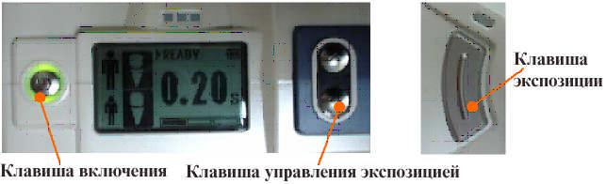

- Для включения/выключения аппарата нажмите и удерживайте в течение нескольких секунд

- для установки необходимого времени экспозиции используйте клавишу управления экспозицией (24 шага)

- звуковой сигнал воспроизводится только при нажатой клавише экспозиции во время съемки

6.4 ПУЛЬТ ДИСТАНЦИОННОГО УПРАВЛЕНИЯ
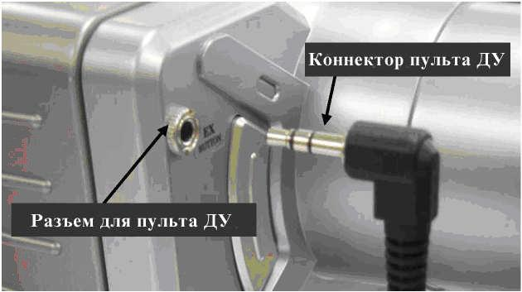

Используйте только оригинальный пульт ДУ! Пульт ДУ не входит в базовую комплектацию аппарата и поставляется опционально!

6.5 АККУМУЛЯТОРНЫЕ БАТАРЕИ (ЗАМЕНА И ЗАРЯДКА)

Пожалуйста, внимательно следите за индикатором заряда аккумуляторных батарей на ЖК-дисплее аппарата. В случае, когда индикатор заряда аккумуляторных батарей показывает, что уровень заряда недостаточен, немедленно выключите аппарат и произведите их замену, для чего произведите следующие действия:

- откройте крышку отсека аккумуляторной батареи, слегка потянув вниз фиксирующий рычаг

- извлеките разряженную аккумуляторную батарею из отсека для аккумуляторных батарей

- поместите новую заряженную аккумуляторную батарею в отсек для аккумуляторных батарей, строго соблюдая полярность установки

- закройте крышку отсека аккумуляторной батареи до характерного щелчка фиксирующего рычага
- приступайте к работе

Для зарядки разряженной аккумуляторной батареи произведите следующие действия:

- поместите ее в зарядное устройство

- зарядное устройство подключите к электрической сети

- об окончании процесса зарядки указывает светодиод на корпусе зарядного устройства (смена красного сигнала на зеленый)
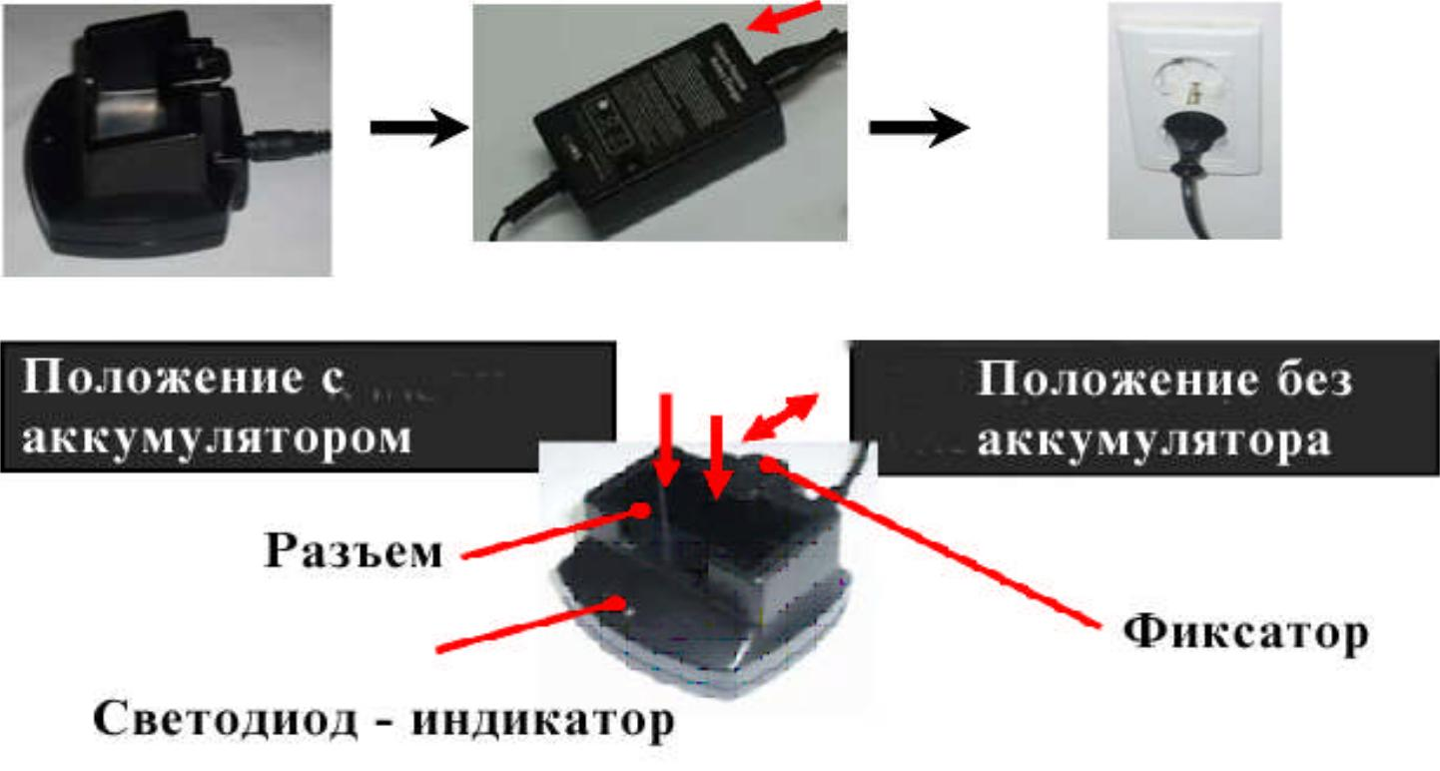

Если аппарат долгое время не используется, извлеките аккумуляторную батарею из отсека. Не храните ее внутри аппарата!

- ПОРЯДОК РАБОТЫ

7.1 ВКЛЮЧЕНИЕ И ВЫКЛЮЧЕНИЕ АППАРАТА

Нажмите и удерживайте в нажатом положении клавишу включения аппарата до появления на ЖК-дисплее следующего изображения:
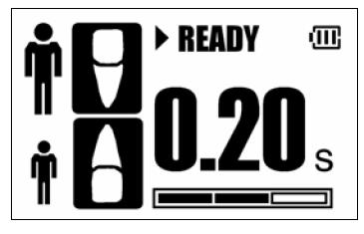

7.2 УСТАНОВКА И КОНТРОЛЬ ВРЕМЕНИ ЭКСПОЗИЦИИ

При помощи клавиш управления экспозицией установите на ЖК-дисплее необходимое для конкретного вида съемки время

7.3 РЕКОМЕНДУЕМЫЕПАРАМЕТРЫ ЭКСПОЗИЦИИ (ТАБЛИЦА)
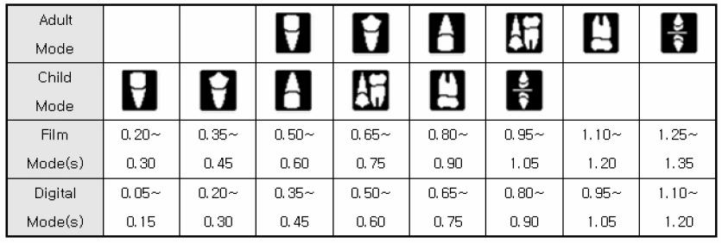

7.4 СЪЕМКА

Проведите позиционирование приемника рентгеновского излучения(пленки или датчика радио визиографа) в ротовой полости пациента. Расположите аппарат в зависимости от вида съемки, которую Вы предполагаете провести. Нажмите клавишу экспозиции на аппарате и удерживайте ее до прекращения звукового сигнала.
7.5 ВНУТРЕННИЕ НАСТРОЙКИ АППАРАТА (МЕНЮ SET UP)

При одновременном нажатии клавиши включения аппарата и верхней клавиши управления экспозицией Вы можете войти в меню внутренних настроек аппарата
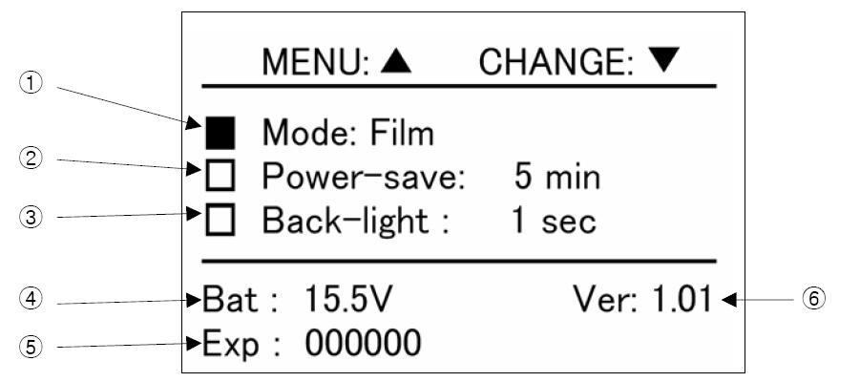

- – Индикация режима работы аппарата«ПЛЕНКА - ВИЗИОГРАФ»

- – Авто выключение– по умолчанию значение5 минут

- – Время подсветки ЖК-дисплея– по умолчанию 1 секунда

- – Напряжение аккумуляторной батареи

- – Суммарное кол-во экспозиций сделанных аппаратом

- – Версия внутренних настроек аппарата

Используя в работе с аппаратом рентгеновскую пленку, придерживайтесь диапазона выдержек от 0,2 до1,35 секунд.

Используя в работе с аппаратом радио визиограф, придерживайтесь диапазона выдержек от 0,05 до1,25 секунд.

Старайтесь избегать в работе аппарата нескольких экспозиций подряд! Это может привести к его перегреву и преждевременному выходу из строя. Старайтесь производить снимки с интервалом около3 - 5 минут.
7.6 ЗАМЕНА И ЗАРЯДКА АККУМУЛЯТОРНЫХ БАТАРЕЙ

Если на ЖК-дисплее Вашего аппарата загорелся индикатор низкого заряда аккумуляторной батареи (см. рисунок), необходимо произвести ее замену. Для чего Вы должны выполнить действия указанныевразделе6.5 настоящей инструкции.
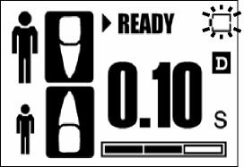

В случае полной разрядки аккумуляторной батареи на ЖК-дисплее Вашего аппарата отобразится следующая картинка.
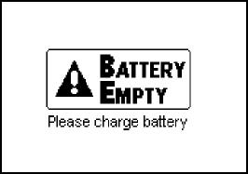

- ОБСЛУЖИВАНИЕИ ХРАНЕНИЕ АППАРАТА

  - Храните аппарат в недоступном для посторонних месте. К работе

- аппаратом должны быть допущены только квалифицированные специалисты.
  - Периодически протирайте аппарат сухой тканевой салфеткой,

особенно коллиматор, так как он может непосредственно контактировать с кожей пациента.

- Не храните аппарат вблизи нагревательных приборов. Любым образом старайтесь избегать нагрева аппарата.

- Не пытайтесь самостоятельно разбирать и собирать аппарат. Это должен осуществлять только квалифицированный специалист.

- При хранении строго соблюдайте рекомендации изложенные в разделе2.1 настоящей инструкции.
- Если аппарат долгое время не эксплуатируется, извлеките из него аккумуляторную батарею и храните ее отдельно.

- Не оставляйте зарядное устройство аппарата в сети электропитания если в нем нет аккумуляторной батареи

- Для зарядки аккумуляторных батарей используйте только оригинальное зарядное устройство

- ВОЗНИКАЮ Щ ИЕПРОБЛЕМЫ И ПУТИ ИХ РЕШ ЕНИЯ


ПРОБЛЕМЫ
Аппарат не включается

ПУТИ РЕШЕНИЯ

Проверьте уровень заряда аккумуляторной батареи и при необходимости замените ее. В

случае неэффективности предпринятых мер, обратитесь к компании – поставщику.

Аппарат включается, но в Убедитесь в том, что лучевой

результате съемки снимок не поток действительно попадает на

получается пленку (сенсор). Правильно

расположите аппарат по

отношению к приемнику

изображения

Аппарат включается, | расположен Не отпускайте сразу |  |  | после
правильно, но в | результате нажатия |  | клавишу экспозиции
Съемки снимок не получается |  | аппарата. | Удерживайте | ее в

нажатом положении до

прекращения звукового сигнала.

Аппарат, не реагирует ни на – какие Обратитесь к компании
действия. Не включается. поставщику.

Аккумуляторная батарея

заряжена

10. ГАРАНТИЯ И ГАРАНТИЙНОЕ ОБСЛУЖИВАНИЕ

Настоящая гарантия распространяется на портативный дентальный рентген-аппарат «DX-3000», а также на отдельные принадлежности, входящие в комплектацию данного аппарата, продаваемые ООО «Компания «Эй Си Дентал», ее торговыми представителями, филиалами, авторизованными продавцами или официальными дистрибьюторами.

Настоящая гарантия действительна во всех регионах, где ООО «Компания«ЭйСиДентал» имеет представителей, обеспечивающих поддержку данного продукта, и где осуществила его продажу. ООО

«Компания «Эй Си Дентал» гарантирует отсутствие дефектов материалов и изготовления в портативном дентальном рентген-аппарате «DX-3000» и всех его компонентов, приобретенных у ООО «Компания «Эй Си Дентал», при условии их правильного использования в строгом соответствии с технической документации назначением в течение срока действия настоящей гарантии. Срок действия настоящей гарантии начинается с даты приобретения портативного дентального рентген-аппарата «DX-3000» в ООО «Компания «Эй Си Дентал». Подтверждением даты приобретения является акт приема – передачи данного оборудования. При необходимости ремонта (замены) оборудования в течение срока действия настоящей гарантии, гарантийное обслуживание осуществляется в соответствии с положениями и условиями настоящего документа.

Бесплатная техническая поддержка оборудования осуществляется в течение срока, указанного в гарантийном талоне. Отсутствие гарантийного талона на оборудование автоматически отменяет настоящую гарантию в ее полном объеме.

Настоящая гарантия распространяется только на первого покупателя портативного дентального рентген-аппарата«DX-3000» и не может быть передана тем владельцам, которые приобрели право собственности на данный продукт у первого покупателя.

В течение гарантийного срока ООО «Компания«Эй Си Дентал» производит ремонт или замену дефектных компонентов и оборудования в целом, в срок, не превышающий 60 (шестьдесят) рабочих дней. ООО «Компания«Эй Си Дентал» оставляет за собой право по своему усмотрению производить вместо замены изделия возврат уплаченной за него суммы, с учетом амортизации оборудования.

Настоящая гарантия не распространяется на любое оборудование, с которого был удален серийный номер, а также на продукт, который был поврежден или стал неисправным (а) в результате аварии, не правильного использования, злоупотребления или других внешних причин, (б) в результате эксплуатации или обслуживания лицами не прошедшими курс обучения у квалифицированных специалистов ООО «Компания«Эй Си Дентал» и не имеющими документов подтверждающих их квалификацию.

Изложенные выше положения и условия являются полным и исключительным гарантийным соглашением между ООО «Компания «Эй Си Дентал» и Вами в отношении приобретенного портативного дентального рентген-аппарата «DX-3000». Настоящие положения и условия отменяют все предыдущие соглашения или заверения, в том числе заверения, имеющиеся в рекламных материалах ООО
«Компания «Эй Си Дентал», и рекомендации, данные представителями ООО «Компания «Эй Си Дентал» или агентами и сотрудниками ООО «Компания«ЭйСи Дентал», которые могли быть сделаны в связи с приобретением портативного дентального рентген-аппарата«DX-3000». Никакие изменения условий настоящей гарантии не являются действительными, если они не были сделаны в письменной форме и подписаны уполномоченным представителем ООО «Компания«ЭйСи Дентал».

Если портативный дентальный рентген-аппарат «DX-3000» не работает, как указано в гарантии, единственным и исключительным пределом ответственности является ремонт или замена данного оборудования. По условиям настоящей гарантии максимальная ответственность ООО «Компания «Эй Си Дентал» в явном виде ограничена возмещением суммы, уплаченной за продукт, либо стоимостью ремонта или замены любого компонента оборудования, неправильно работающего при обычных условиях эксплуатации.

  - «Компания «Эй Си Дентал» не несет ответственности за любой ущерб, причиненный продуктом или отказом продукта, в том числе за упущенную выгоду, потерянную экономию, случайный или опосредованный ущерб. ООО «Компания «Эй Си Дентал» не несет ответственности по любым искам третьей стороны или предъявляемым покупателем от имени третьей стороны.

- ТЕХНИЧЕСКАЯ ПОДДЕРЖКА

Техническая поддержка настоящего, может предоставляться ООО «Компания «Эй Си Дентал» с использованием различных средств связи, включая электронные среды и телефон, в течение всего гарантийного срока. Если сбой в работе продукта произойдет в течение гарантийного периода и решить возникшую проблему при помощи информации, содержащейся в документации по продукту, не удастся, то получить необходимую поддержку можно, обратившись к уполномоченному представителю ООО «Компания«Эй СиДентал» в Вашем регионе, или напрямую вООО «Компания«ЭйСиДентал».

Перед обращением в ООО «Компания «Эй Си Дентал» будьте готовы сообщить серийный номер аппарата и дату его приобретения. Гарантийное обслуживание аппарата не предусматривает выезда к заказчику. Таким образом, Вы самостоятельно должны доставить оборудование в ООО «Компания «Эй Си Дентал» для гарантийного ремонта. В таких случаях необходимо произвести предоплату всех транспортных расходов, налогов и пошлин, связанных с транспортировкой продукта. Кроме того, Вы несете ответственность за страхование отправляемого или возвращаемого продукта и
Принимаете на себя риск потери при транспортировке. Оборудование для гарантийного ремонта принимается только в полной комплектации.

- «Компания «Эй Си Дентал» гарантирует выполнение ремонтных работ при условии, что изделие не имеет внешних дефектов, повреждений корпуса, на котором должны иметься все необходимые пломбы, использовалось только в соответствии с его инструкцией по эксплуатации и не имеет повреждений по причине аварий, неправильного подключения, неправильной эксплуатации,

небрежного обращения или самостоятельного ремонта, а также по причинам, возникшим в процессе транспортировки.

МЫ ИСКРЕННЕНАДЕЕМСЯ, ЧТО РАБОТА С ПОРТАТИВНЫМ СТОМАТОЛОГИЧЕСКИМ РЕНТГЕН-АППАРАТОМ

«DX-3000»

ПРИНЕСЕТ ВАМ УДОВЛЕТВОРЕНИЕ, А ВАШ ИМ КЛИЕНТАМ КРАСИВУЮ УЛЫБКУИ РАДОСТЬ!

Компания– производитель:

Creative Innovation and Technology

DEXCOWIN Co., Ltd.

197-33 Guro-dong, Guro-gu Seoul, Korea

For service: contact with phone 02-6330-1122

www. dexcowin.com waizei@dexcosolution.com

